CE2 Lecture-compréhension La Fondation de Rome ch6 p 1 / 2
CORRECTION Chapitre 6 Le vol des vautours

« Vous qui êtes les fils du dieu Mars, fiez-vous aux auspices ! Observez bien le vol des oiseaux, c’est lui qui vous indiquera où fonder votre ville. »

1 / Indique la méthode utilisée par les deux frères pour décider du lieu où la nouvelle ville sera implantée (construite).
R : La méthode utilisée par les deux frères pour décider du lieu où la nouvelle ville sera implantée est celle qui consiste à scruter le ciel et à essayer d’apercevoir un vol de vautours.
2 / Explique ce que signifie (veut dire) fonder une ville.
Remarque : Romulus et Rémus veulent implanter une ville nouvelle sur les lieux où ils ont été trouvés bébés.
Comme l’exige la tradition, certaines règles doivent être respectées.

R : Fonder une ville veut dire désigner un endroit où un groupe d’homme vont se mettre ensemble pour construire une ville.
3 / Quelle différence y a-t-il entre la fondation d’une ville et les fondations d’une ville ?  R : Les fondations d’une ville sont les parties souterraines d’un (ou de plusieurs) édifice(s) qui en supportent la charge et en garantissent l’unité et la solidité.  Ici on voit des de la ville Troie (Iios) mise à jour par Heinrich Schliemann  Petite vidéo  https://youtu.be/4JJ3o4ftgeI | 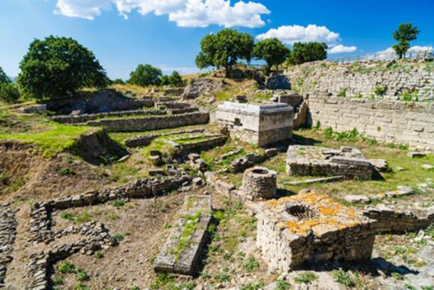  Au cours des siècles, Troie a été détruite à plusieurs reprises, mais une nouvelle ville se dresserait à chaque défaite sur les ruines de la dernière. On y a vécu jusqu'à l'époque romaine. Les ruines sont encore visibles aujourd'hui, à environ 220 km au sud-ouest d'Istanbul.
4 / Entoure les mots qui comme ville, peuvent être employés avec le verbe fonder.
R :
entreprise |  | jardin |  | association |  | foyer |  | tour

 | famille |  | immeuble |  | terre

